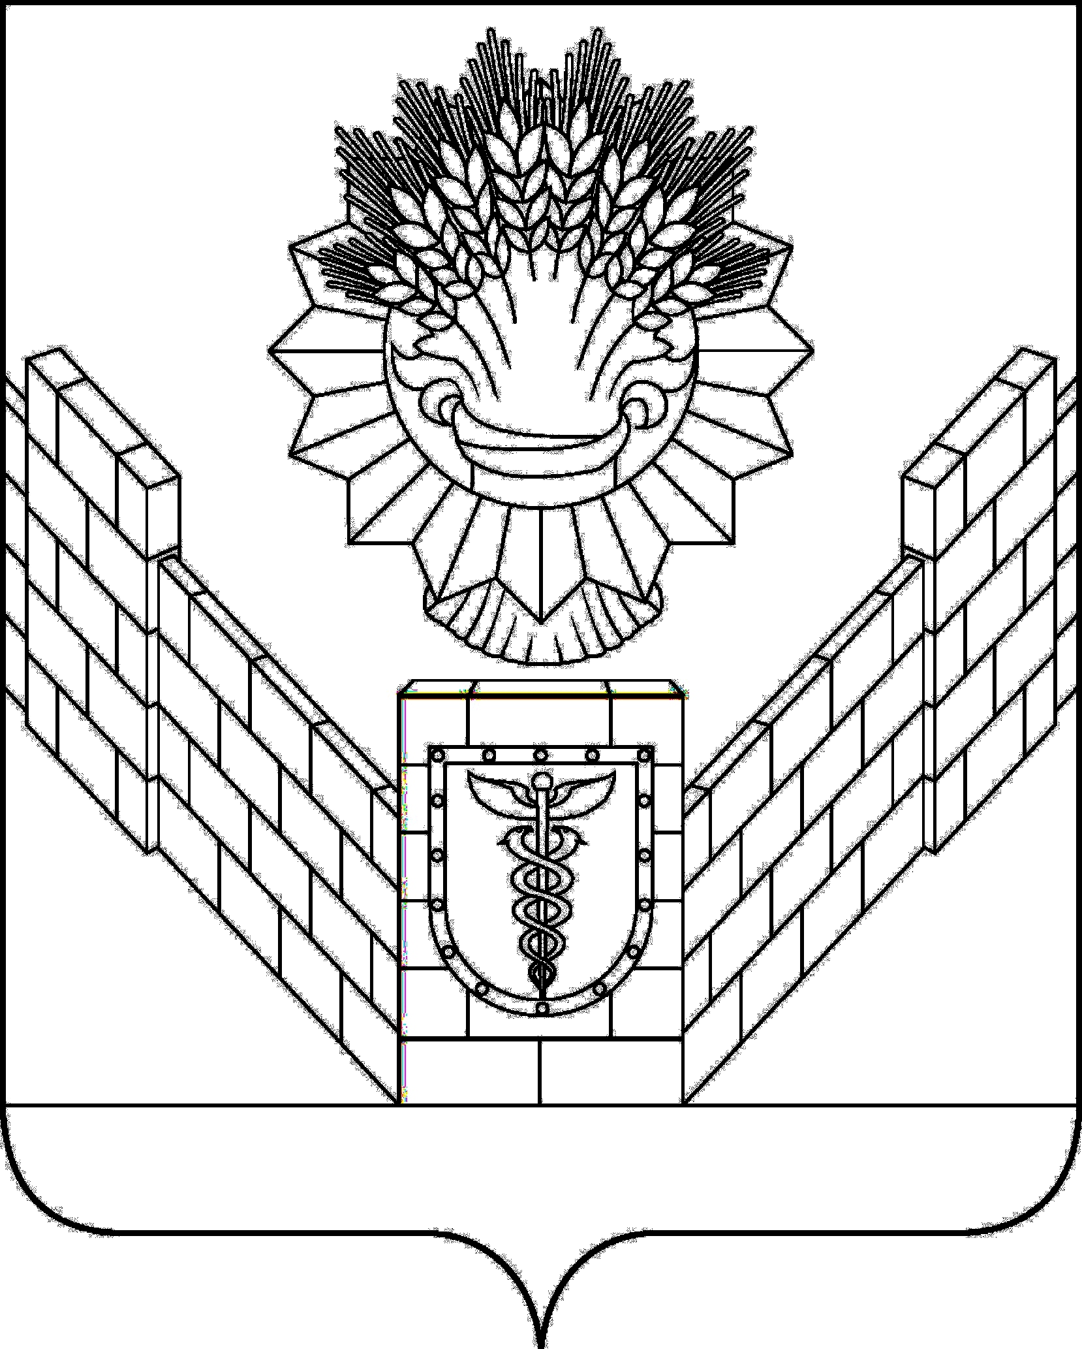

СОВЕТ
ТБИЛИССКОГО СЕЛЬСКОГО ПОСЕЛЕНИЯ
ТБИЛИССКОГО РАЙОНА

РЕШЕНИЕ
от 24.12.2021 № 159
ст-ца Тбилисская

О даче согласия на приём имущества Потребительского кооператива «Хлеб» в муниципальную собственность Тбилисского сельского
поселения Тбилисского района
на безвозмездной основе

Руководствуясь Федеральным законом от 6 октября 2003 года № 131 – ФЗ «Об общих принципах организации местного самоуправления в Российской Федерации», Положением о порядке владения, пользования и распоряжения муниципальным имуществом Тбилисского сельского поселения Тбилисского района, утвержденного решением Совета Тбилисского сельского поселения Тбилисского района от 27 июня 2013 года № 968, Положением о порядке приема имущества в муниципальную собственность муниципального образования Тбилисское сельское поселение Тбилисского района из других форм собственности от 23 ноября 2018 года № 411 статьями 26, 58 устава Тбилисского сельского поселения Тбилисского района, Совет Тбилисского сельского поселения Тбилисского района, р е ш и л:
1. Дать согласие на приём имущества Потребительского кооператива «Хлеб» в муниципальную собственность Тбилисского сельского поселения Тбилисского района на безвозмездной основе (прилагается).
2. Поручить администрации Тбилисского сельского поселения Тбилисского района в установленном порядке провести мероприятия по приему муниципального имущества, указанного в приложении к настоящему решению.
3. Контроль за выполнением настоящего решения возложить на комиссию Совета Тбилисского сельского поселения Тбилисского района по муниципальному имуществу, земельным вопросам и вопросам улучшения жилищных условий, нуждающихся граждан (Алехин).
4. Решение вступает в силу со дня его подписания.

Глава Тбилисского сельского
поселения Тбилисского района А. Н. Стойкин

Председатель Совета
Тбилисского сельского поселения
Тбилисского района Е.Б. Самойленко
ПРИЛОЖЕНИЕ

УТВЕРЖДЕН
Решением Совета
Тбилисского сельского поселения
Тбилисского района
от 24.12.2021 года№ 159

ПЕРЕЧЕНЬ
имущества принимаемого в муниципальную собственность Тбилисского сельского поселения Тбилисского района
на безвозмездной основе

№ п/п | Наименование имущества | Адрес места нахождения имущества | Индивидуализирующие характеристики  имущества
1 | Здание | Краснодарский край, Тбилисский р-н, Тбилисский сельский округ, Восточный п. ул. Чапаева, д. 8 | Кадастровый номер: 23:29:0301001:128  Площадь: 108,7 кв.м.  Назначение: нежилое  Наименование: магазин  Количество этажей, в том числе подземных этажей: 1, в том числе подземных 0  Материал наружных стен: кирпичные  Год ввода в эксплуатацию по завершении строительства: 1969  Год завершения строительства: 1954

Глава Тбилисского сельского
поселения Тбилисского района А. Н. Стойкин

